Konu 3: Doğruluk ve Kesinlik
Analiz sonuçlarının değerlendirilmesinde iki önemli kavram vardır; doğruluk ve kesinlik. Doğruluk elde edilen sonuçların gerçek değere yakınlığının bir ölçüsüdür. Ne kadar yakınsa o kadar doğru, ne kadar uzaklaşmışsa o kadar hatalıdır denir. Kesinlik ise aynı yöntemle elde edilen analiz sonuçlarının birbirlerine yakınlığının bir ölçüsüdür. Dolayısıyla analiz sonuçlarından elde edilen verilere göre doğruluğu yüksek kesinliği düşük veya düşük dorulukta yüksek kesinlikte olabilir. Ancak bir analizcinin görevi analiz sonuçlarını yüksek doğruluk ve kesinlikte elde etmektir.

μ
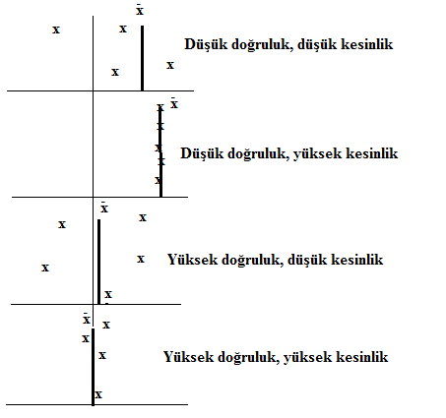
Kesinlik ve doğruluğun şekil üzerinde gösterimi

